ТЕХНИЧЕСКОЕ ЗАДАНИЕ
Основание для выполнения работ: Годовой план ремонта УФСИН России по Республике Хакасия на 2026 год.
Предметом контракта является выполнение работ в рамках капитального ремонта Административного здания со столовой УФСИН России по Республике Хакасия (инвентарный номер 0001020020), расположенного по адресу: Республика Хакасия, г. Абакан, квартал Молодежный, 15 (установка дверных блоков).

1.Условия выполнения работ
Необходимо выполнить ремонтные работы на Объекте в соответствии с правилами противопожарной, технической безопасности, охраны окружающей среды и требований к качеству работ согласно действующим сводам правил, ГОСТам, по утвержденной смете контракта (Приложение № 1) в пределах объемов финансовых средств, указанных в смете.
Производство работ осуществлять в условиях функционирующего учреждения. Соблюдать правила действующего распорядка дня, контрольно-пропускного режима учреждения. На период договорных обязательств Подрядчик подбирает во временное пользование помещения под производственные бытовые и складские нужды. Месторасположение предоставляемых помещений определяется исходя из наличия свободных площадей учреждения.
Место выполнения работ: Республика Хакасия, г. Абакан, квартал Молодежный, 15.
Срок выполнения работ: не позднее 05.10.2026 г. Дата начала производства работ: с даты заключения государственного контракта.

2.Общие требования к выполнению работ
Подрядчик должен выполнить работы в объеме и в сроки, установленные техническим заданием и контрактом и сдать законченный капитальным ремонтом Объект по акту приемки объекта в эксплуатацию приемочной комиссией законченного капитальным ремонтом объекта, выполнять требования, предъявляемые заказчиком при осуществлении контроля за ходом и качеством выполнения работ, а также уполномоченных представителей контролирующих и надзорных органов.
Подрядчик обязан обеспечить содержание и уборку строительной площадки и прилегающей непосредственно к ней территории. Все строительные материалы и конструкции, полученные после демонтажных работ и пригодные к дальнейшему использовании, остаются у Заказчика. Подрядчик берет на себя ответственность за соблюдение правил по технике безопасности при проведении ремонтных и монтажных работ, сохранность имущества Заказчика. Подрядчик должен назначить ответственное лицо за ТБ и ОТ на объекте.

3. Качественные (технические) характеристики работ

Материалы, используемые при выполнении работ, должны соответствовать спецификации и техническим характеристикам, указанным в ней, а также государственным стандартам, иметь сертификаты, технические паспорта и другие документы, удостоверяющие качество.
Технология и методы производства работ должны соответствовать проектной документации, техническим заданиям, стандартам, строительным нормам и правилам и иными действующим на территории РФ нормативно-правовым актам.
Работы производятся только в отведенной зоне работ, минимально необходимым количеством технических средств и механизмов, что нужно для сокращения шума, пыли, загрязнения воздуха. После окончания работ производится уборка мусора, материалов, разборка ограждений.
Качество выполненной Подрядчиком работы должно соответствовать требованиям, обычно предъявляемым к работам соответствующего рода. Если иное не предусмотрено законом, иными правовыми актами или контрактом, результат выполненной работы должен в момент передачи заказчику обладать свойствами, указанными в контракте или определенными обычно предъявляемыми требованиями.
При возникновении аварийной ситуации по вине Подрядчика, восстановительные и ремонтные работы осуществляются силами и за счет денежных средств Подрядчика.
Работы должны быть выполнены в соответствии с требованиями:
СП 308.1325800.2017 «Исправительные учреждения и центры уголовно-исполнительной системы. Правила проектирования»;
- Федеральный закон от 22.07.2008 № 123-ФЗ «Технический регламент о требованиях пожарной безопасности»;
- СанПиН 2.1.3.2630-10 «Санитарно-эпидемиологические требования к организациям, осуществляющим медицинскую деятельность»;
- Приказ Минюста РФ от 28 сентября 2001 г. № 276 «Об утверждении Инструкции по технической эксплуатации зданий и сооружений учреждений уголовно-исполнительной системы»;
Требования к безопасности выполняемых работ:
Требования по обеспечению производства строительно-монтажных работ согласно действующему законодательству РФ, регламентирующему производство работ, которые оказывают влияние на безопасность объектов капитального строительства, в том числе:
- Федеральный закон от 30.12.2009 № 384-ФЗ «Технический регламент о безопасности зданий и сооружений»;
- СП 12-136-2002 «Безопасность труда в строительстве. Решения по охране труда и промышленной безопасности в проектах организации строительства и проектах производства работ»;
- СП 48.13330.2011(Актуализированная редакция СНиП 12-01-2004 Организация строительства»);
Требования к материалам, применяемым для выполнения работ:
Материал должны быть новым, ранее не использованный, не должны иметь дефектов, связанных с материалами или работой по их изготовлению, либо проявляющихся в результате действия или упущения Подрядчика. Используемые материалы должны быть безопасны при его применении по назначению.
При производстве работ Подрядчик обязан предоставить заверенные копии технических паспортов и сертификатов (документов подтверждающих качество) на все применяемые материалы.

4. Порядок сдачи и приемки результатов работ
По завершении выполнения работ Подрядчик представляет Заказчику акт приемки выполненных работ с приложением документации, паспортами и сертификатами материалы.
Приемка завершенного объекта по ремонту осуществляется после выполнения всех обязательств, предусмотренных Контрактом, в соответствии с установленным порядком, действовавшим на дату подписания Контракта. При приемке объектов в эксплуатацию Заказчиком создается приемочная комиссия, которая производит оценку качества работ, при необходимости накладываются штрафные санкции. В случаях, когда работа выполнена с отступлениями от Контракта, ухудшающими конечный результат, Заказчик по своему усмотрению может потребовать от Подрядчика обязательного устранения недостатков в установленный Заказчиком срок за счет собственных средств.
Приемка объектов производится в течение 5-ти рабочих дней после даты получения Заказчиком письменного извещения Подрядчика о его готовности. Заказчик вправе отказаться от приемки объектов в случае обнаружения недостатков, которые исключают возможность его дальнейшей эксплуатации и не могут быть устранены Подрядчиком.
Работы считаются принятыми после подписания Сторонами акта приемки объекта в эксплуатацию.

5. Требования по сроку гарантий качества на результаты работ
Гарантийный срок нормальной эксплуатации объекта после выполненного ремонта должен составлять не менее 5 (пяти) лет и начинает действовать с момента подписания сторонами акта о приемке готового объекта. Если в гарантийный период объекта обнаружатся дефекты, допущенные по вине Подрядчика и препятствующие нормальной эксплуатации объекта, то Подрядчик обязан их устранить в установленный заказчиком срок за свой счет. При отказе Подрядчика от составления или подписания акта об обнаруженных дефектах и недоделках, для их подтверждения заказчик проводит за счет Подрядчика квалифицированную экспертизу с привлечением специалистов, по итогам которой составляется соответствующий акт, фиксирующий затраты по исправлению дефектов и недоделок.
6. Спецификация на материалы:
№ п/п | Наименование товара | Ед. изм. | Кол-во | Технические характеристики дверных блоков
 | Полотно остекленное  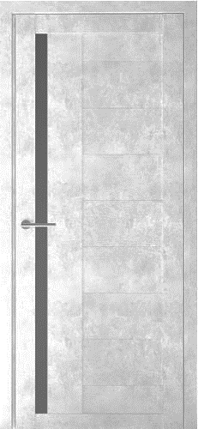 | шт. | 1 | Тип двери по месту установки: Межкомнатная (М)  Тип двери по наличию остекления: Остекленная  Тип двери по способу открывания: Распашная  Тип дверного блока по направлению открывания полотна: левое, внутрь помещения  Дополнительные характеристики:  Ширина дверного полотна, мм: 750  Высота дверного полотна, мм: 2000  Материал: Эко-шпон  Отделка: Eco-Wood, цвет- Ель альпийская  Цвет остекления: Графитовое стекло  Полотно остекленное Валенсия Эко-вуд или эквивалент
 | Деталь короба телескопическая | шт. | 2,5 | Дополнительные характеристики:  Коробка: 28х70х2070 мм  Материал: Эко-шпон  Отделка: Eco-Wood, цвет- Ель альпийская  Наличие уплотнителя: да  (с уплотнителем Фрегат или эквивалент)
 | Наличник дверной плоский телескопический | шт. | 5 | Тип: Телескопический  Способ соединения, градус: под углом 90  Форма: плоский  Дополнительные характеристики:  Наличник: 24х70х2150 мм  Материал: Эко-шпон  Отделка: Eco-Wood, цвет- Ель альпийская
 | Доборный элемент  телескопический | шт. | 1,5 | Назначение: для комплектации межкомнатных дверных блоков Дополнительные характеристики:  Добор: 10х100х2070 мм  Материал: Эко-шпон  Отделка: Eco-Wood, цвет- Ель альпийская  Тип: Телескопический
 | Ручка дверная  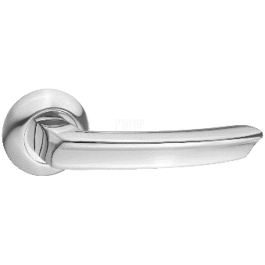 | шт. | 1 | Дополнительные характеристики:  Дверная ручка с двухсторонним механизмом рычажного типа  Комплект - ручки на обе стороны, стандартный стержень квадратного сечения и крепеж на дверное полотно  Розетка у основания каждой ручки  Форма основания: Круглая  Цвет: Хром блестящий  Основной материал: ЦАМ  Покрытие: Гальванический  Ручка дверная RENZ «Лучиана» DH 85-08 CP или эквивалент
 | Защелка м/к  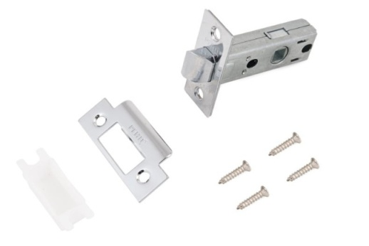 | шт. | 1 | Дополнительные характеристики:  Тип изделия: Защелка (Универсальная защёлка врезная)  Назначение: для деревянных межкомнатных дверей  Материал - сталь оцинкованная штампованная, гальваническое покрытие  Под ручку с квадратом 8 мм  Удаление ключевого отверстия - 45 мм, вылет защелки - 14 мм  Габариты корпуса - 67х20х12 мм  Комплектация: пластиковая заглушка, ответная планка и крепежная фурнитура в цвет изделия  Защелка м/к RENZ L5-45 C или эквивалент
 | Петля стальная  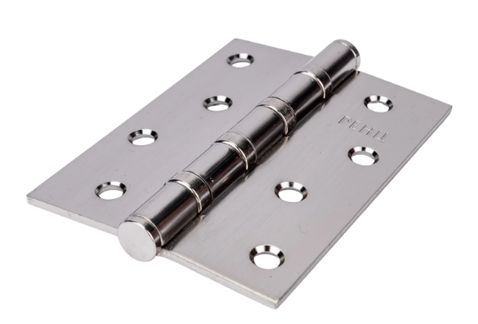 | шт. | 2 | Назначение: для дверного блока  Способ установки: Накладная  Дополнительные характеристики*:  Направление открывания: Универсальное  Цвет: хром  Ширина, мм: 75  Толщина, мм: 2.5  Высота, мм: 100  Покрытие: гальваническое  Конструкция петли: 4 подшипника  В комплектацию входят закаленные саморезы в цвет изделия  Петля стальная RENZ 100*75*2,5 или эквивалент
 | Входная стальная дверь  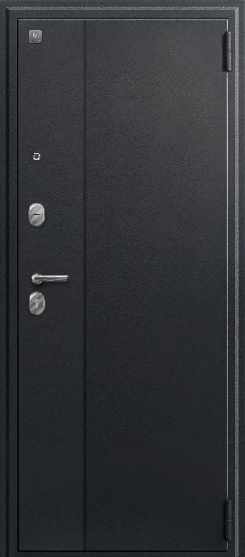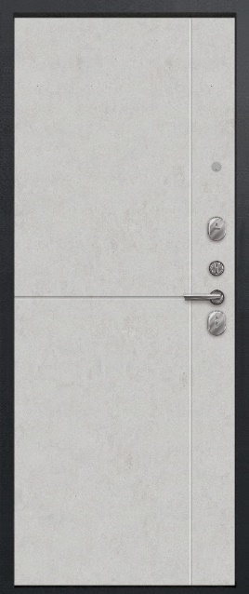 | шт. | 1 | Группа дверного блока по назначению: В  Тип дверного блока по направлению открывания полотна: левый  Тип конструкции коробки дверного блока: Замкнутая  Вид открывания полотна: Наружу  Тип дверного блока по наличию остекления: Глухой  Тип дверного блока по наличию порога: с порогом  Дополнительные характеристики:  Материал внешней отделки полотна: Металл, цвет: Черный сатин  Материал внутренней отделки полотна: МДФ 10 мм, цвет: Бетон светлый  Толщина металла, мм: 1  Утеплитель: Пенополистирол  Размер дверного блока, мм: 860*2050  Толщина полотна, мм: 80  Комплектация: 2 замка, ручка, петли, задвижка  Замки: Сувальдный Sezam 103 или эквивалент, цилиндровый Sezam 102 или эквивалент  Броненакладка: да  Ночная задвижка: да  Петли, шт.:2  Входная стальная дверь Центурион А-05 или эквивалент
 | Доборный элемент телескопический | шт. | 2,5 | Дополнительные характеристики:  Добор: 10х150х2070 мм  Материал: Эко-шпон  Тип: Телескопический  Отделка: Бетон светлый ФРЕГАТ или эквивалент
 | Наличник дверной плоский телескопический | шт. | 2,5 | Тип: Телескопический  Способ соединения, градус: под углом 90  Форма: плоский  Дополнительные характеристики:  Наличник: 24х70х2150 мм  Материал: Эко-шпон  Отделка: Бетон светлый ФРЕГАТ или эквивалент
 | Стартовый профиль для монтажа доборного элемента | шт. | 2,5 | Тип: Стартовый  Материал изготовления профиля: Металл  Дополнительные характеристики:  Цвет: Графит RAL7024  Стартовый профиль Мерион или эквивалент

